レザークラフトの作り方（持ち帰り用）

★準備物
児童 学校
・鉛筆 ・レザー※
・油性ペン ・ボールチェーン※
・下書き用紙（下書きを行う場合）
・レザーコート※
・レザーコートを入れる用の容器、塗る用の筆
・新聞紙(レザーコートを塗るときの下敷き用)
※印の付いてある準備物はもじ少年自然の家よりお渡しします

★手順
- レザーと同じサイズに切った下書き用紙に鉛筆で下書きを行います。
- 下書きした用紙をレザーの上に重ねます。
※レザーのつるつるした面が絵を書く面です。つるつるした面を表にして下書き用紙を重ねます
- レザーに溝ができるよう下書き用紙を鉛筆で、もう一度なぞります
※紙に穴が開かないように気をつけましょう
- なぞった跡を目印に油性ペンで絵を書きます
（下書きをしない場合はここから始めます）
- 絵を書いた面にレザーコートを薄く塗ります
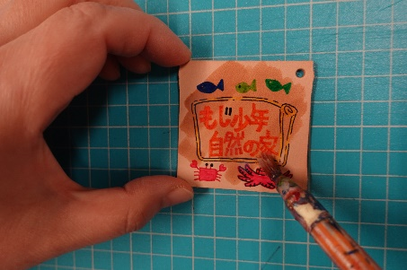
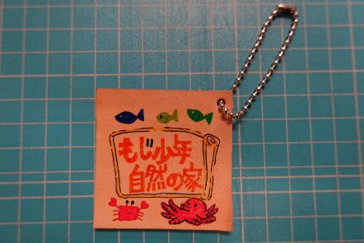
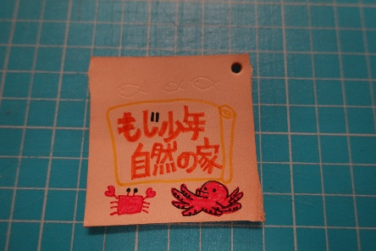
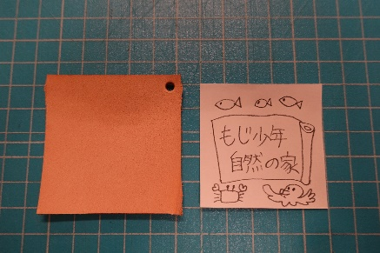
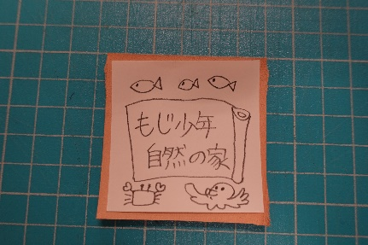
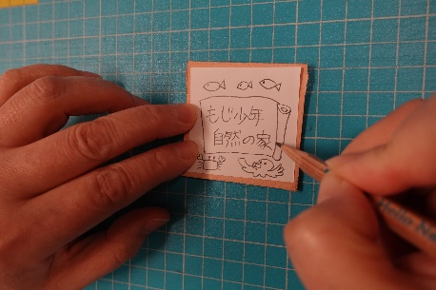
- レザーコートが乾いたらボールチェーンをつけて完成
⑥
④
⑤
③
②
➀

